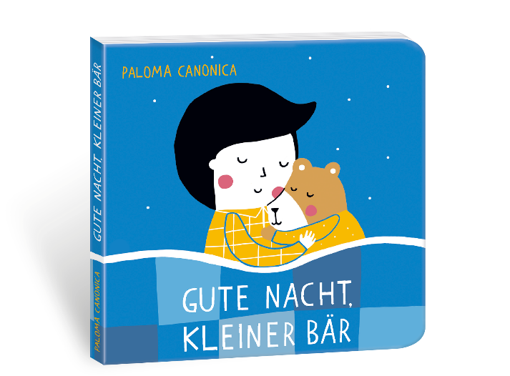

Paloma Canonica: Französisch
Gute Nacht, kleiner Bär Français

NordSüd Verlag 2019

(Cover) | Gute Nacht, kleiner Bär | Bonne nuit, petit ours
(U4-Text) | Der kleine Bär und das Kind spielen gerne zusammen. Jetzt sind sie müde und es Zeit, ins Bett zu gehen. Vorher gibt es noch einiges zu tun und zu meistern.  Eine kleine feine Bildergeschichte zur guten Nacht. | Le petit ours et l’enfant aiment bien jouer ensemble. A présent, tous les deux sont fatigués, il est temps d’aller se coucher. Mais avant il y a encore des choses à faire et des défis à relever.  Un album petit et joli, pour souhaiter une bonne nuit.

www.buchstart.ch

Koordination der Übersetzungen: Interbiblio in Zusammenarbeit mit Bibliomedia und SIKJM

